2008级本科班概率统计期末试卷参考答案
一．(20分)

1.解：令表示考生将该题答对，表示考生确实知道该题正确答案。则
（1）
=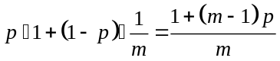
（2）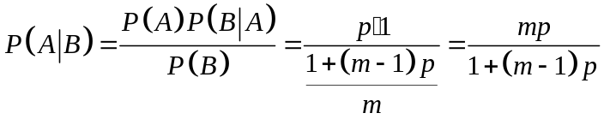
2.解：（1） 由已知，与的联合分布律为
 | 1 | 2 | 3
1  2  3 | 1/9  2/9  2/9 | 0  1/9  2/9 | 0  0  1/9

（2）的边缘分布律为
 | 1 2 3
 | 1/9 1/3 5/9
的边缘分布律为
1 2 3
5/9 1/3 1/9

（3） 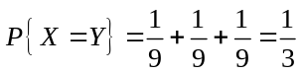
二．（30分）
1．解：（1）由归一性 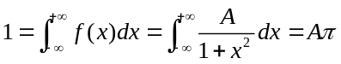 解得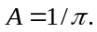
（2）分布函数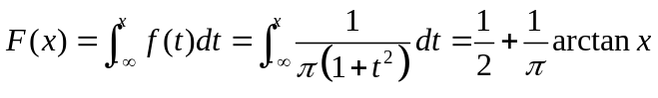

（3）由已知，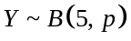，其中

，故的分布律为
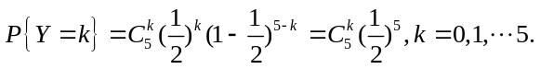
2.解：（1）由归一性 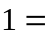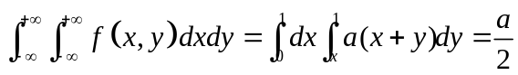
解得.
即 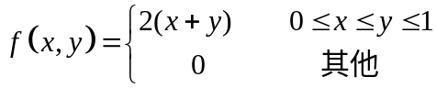
（2）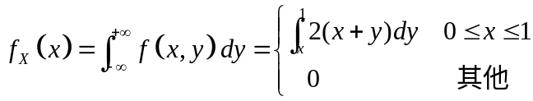
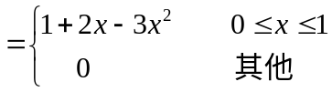
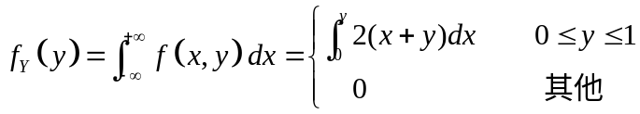
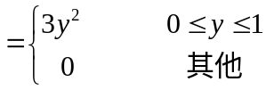.
（3）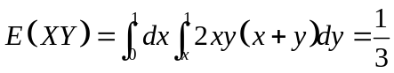
（4）解：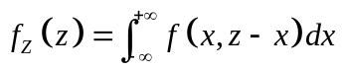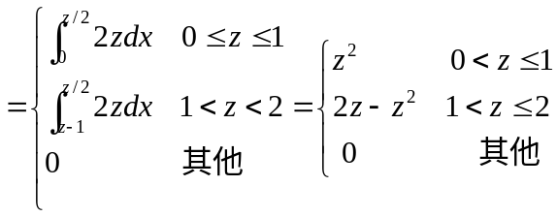
三．（20分）
1．解：似然函数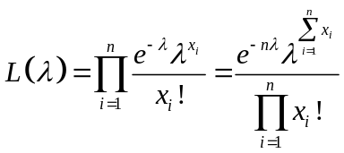
对数似然函数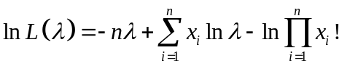
令 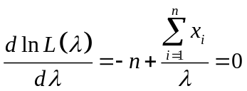
解得：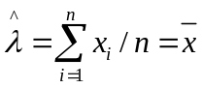，
所以的极大似然估计量为 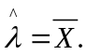
2．解：在显著性水平下，检验假设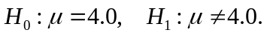
取检验统计量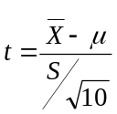
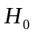的拒绝域为 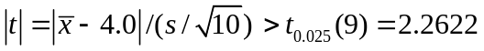.
由样本观测值算得：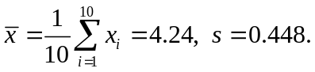，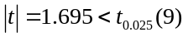
故接受，认为该纤维的纤度指标为4.0.
四．（30分，每空3分）
1. 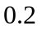 ； 2. 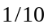； 3. 2， 4； 4. 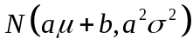.； 5. B; 6. 3/4;
7. 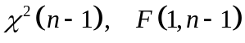； 8. 

